Министерство образования Республики Беларусь  
Учреждение образования  
«Брестский государственный технический университет»  
Кафедра ИИТ

Лабораторная работа №6, 7, 8  
По дисциплине: «Создание приложения для работы с БД организация пользовательского интерфейса: табличное представление и отчеты»

Выполнил:  
студент 3 курса  
группы ИИ-24  
Крейдич А.А.

Проверил:  
Козик И. Д.

Брест 2025

**Цель работы**: получить навыки разработки приложений БД и организации пользовательского интерфейса: табличного представления информации и построения отчетов.

**Задание**

Изучить материал, приведенный в “К лабораторной работе 6.doc”.

На основании логической модели (в соответствии с вариантом Лабораторной работы №1) создать приложение и организовать пользовательский интерфейс, используя соответствующие элементы и методы: организовать табличное представление информации и построить отчеты не менее 4.

**Код программы:**

import tkinter as tk

from tkinter import ttk, messagebox

import sqlite3

import re

import hashlib

from tkcalendar import DateEntry

class DatabaseManager:

    """

    Класс-обертка для работы с базой данных.

    Инкапсулирует подключение, выполнение запросов и получение данных.

    """

    def __init__(self, connection_params):

        self.connection_params = connection_params

        self.conn = sqlite3.connect(**connection_params)

        self.cursor = self.conn.cursor()

    def get_table_names(self):

        self.cursor.execute("SELECT name FROM sqlite_master WHERE type='table';")

        return [row[0] for row in self.cursor.fetchall()]

    def execute(self, query, params=()):

        try:

            self.cursor.execute(query, params)

            self.conn.commit()

        except sqlite3.Error as e:

            messagebox.showerror("Ошибка БД", f"Произошла ошибка: {e}")

            return False

        return True

    def fetchall(self, query, params=()):

        self.cursor.execute(query, params)

        return self.cursor.fetchall()

    def fetchone(self, query, params=()):

        self.cursor.execute(query, params)

        return self.cursor.fetchone()

    def close(self):

        self.conn.close()

class DatabaseApp:

    """

    Основной класс приложения. Отвечает за интерфейс,

    работу с виджетами и взаимодействие с базой данных через DatabaseManager.

    """

    def __init__(self, master, connection_params):

        self.master = master

        self.master.title("Военкомат")

        self.master.configure(bg="#f0f0f0")

        self.db = DatabaseManager(connection_params)

        self.setup_styles()

        self.create_header()

        self.create_report_button()

        self.notebook = ttk.Notebook(master)

        self.notebook.pack(expand=True, fill='both', padx=10, pady=10)

        self.table_names = self.db.get_table_names()

        for table_name in self.table_names:

            frame = tk.Frame(self.notebook, bg="#f0f0f0")

            self.notebook.add(frame, text=table_name)

            self.create_table_view(frame, table_name)

    def setup_styles(self):

        """Настройка стилей для виджетов приложения."""

        style = ttk.Style(self.master)

        style.theme_use("clam")

        style.configure("TButton", font=("Arial", 10, "bold"), padding=6, background="#4CAF50", foreground="white")

        style.map("TButton", background=[("active", "#45a049")])

        style.configure("TLabel", font=("Arial", 10), background="#f0f0f0", foreground="#333")

        style.configure("TNotebook", background="#f0f0f0")

        style.configure("TNotebook.Tab", font=("Arial", 10, "bold"), padding=[10, 5])

        style.configure("Treeview", font=("Arial", 10), rowheight=25)

        style.configure("Treeview.Heading", font=("Arial", 10, "bold"))

    def create_header(self):

        """Создание заголовка приложения."""

        header_label = tk.Label(self.master, text="Система управления военкоматом",

                                font=("Arial", 16, "bold"), bg="#f0f0f0", fg="#333")

        header_label.pack(side=tk.TOP, fill=tk.X, pady=(10, 5))

    def create_report_button(self):

        """Создание кнопки формирования отчёта."""

        report_button = ttk.Button(self.master, text="Создать отчёт", command=self.generate_report)

        report_button.pack(side=tk.TOP, padx=10, pady=5)

    def create_table_view(self, frame, table_name):

        """

        Создает представление для таблицы базы данных, включая Treeview

        и кнопки для действий (добавить, удалить, изменить, обновить).

        """

        columns_info = self.db.fetchall(f"PRAGMA table_info('{table_name}');")

        columns = [col[1] for col in columns_info]

        tree = ttk.Treeview(frame, columns=columns, show='headings', selectmode='browse')

        tree.pack(expand=True, fill='both', padx=5, pady=5)

        for col in columns:

            tree.heading(col, text=col)

            tree.column(col, width=100, anchor='center')

        self.populate_treeview(tree, table_name)

        btn_frame = tk.Frame(frame, bg="#f0f0f0")

        btn_frame.pack(pady=5)

        ttk.Button(btn_frame, text="Добавить",

                   command=lambda: self.open_row_dialog(tree, table_name, mode="add")).grid(row=0, column=0, padx=5)

        ttk.Button(btn_frame, text="Удалить",

                   command=lambda: self.delete_row(tree, table_name)).grid(row=0, column=1, padx=5)

        ttk.Button(btn_frame, text="Изменить",

                   command=lambda: self.open_row_dialog(tree, table_name, mode="edit")).grid(row=0, column=2, padx=5)

        ttk.Button(btn_frame, text="Обновить",

                   command=lambda: self.populate_treeview(tree, table_name)).grid(row=0, column=3, padx=5)

    def populate_treeview(self, tree, table_name):

        """Заполнение Treeview данными из таблицы."""

        data = self.db.fetchall(f"SELECT * FROM '{table_name}';")

        tree.delete(*tree.get_children())

        for row in data:

            tree.insert('', 'end', values=row)

    def validate_and_transform(self, table_name, columns, values):

        """

        Валидация и преобразование введенных данных для каждой таблицы.

        Например, проверка формата номера телефона или преобразование значения из комбобокса.

        """

        new_values = list(values)

        if table_name == "Граждане":

            if "Телефон" in columns:

                index = columns.index("Телефон")

                phone = new_values[index]

                phone_digits = re.sub(r'\D', '', phone)

                if len(phone_digits) != 11:

                    messagebox.showerror("Ошибка", "Номер телефона должен содержать 11 цифр.")

                    return None

                new_values[index] = f"+{phone_digits[0]}-{phone_digits[1:4]}-{phone_digits[4:7]}-{phone_digits[7:9]}-{phone_digits[9:11]}"

        elif table_name in ("Призывники", "Документы", "Отсрочки"):

            if "Гражданин_id" in columns:

                index = columns.index("Гражданин_id")

                citizen_val = new_values[index]

                try:

                    if ":" in citizen_val:

                        new_values[index] = int(citizen_val.split(":")[0].strip())

                    else:

                        new_values[index] = int(citizen_val)

                except ValueError:

                    messagebox.showerror("Ошибка", "Неверный формат id гражданина.")

                    return None

        return new_values

    def open_row_dialog(self, tree, table_name, mode="add"):

        """

        Универсальный диалог для добавления/редактирования записи.

        Если mode == "edit", предварительно заполняются текущие данные выбранной строки.

        """

        is_edit = (mode == "edit")

        if is_edit:

            selected = tree.selection()

            if not selected:

                messagebox.showwarning("Предупреждение", "Пожалуйста, выберите строку для изменения.")

                return

            current_values = tree.item(selected)['values']

        else:

            current_values = None

        columns_info = self.db.fetchall(f"PRAGMA table_info('{table_name}');")

        columns = [col[1] for col in columns_info]

        dialog = tk.Toplevel(self.master)

        dialog.title("Изменить строку" if is_edit else "Добавить строку")

        dialog.configure(bg="#f0f0f0")

        entry_widgets = []

        for i, col in enumerate(columns):

            ttk.Label(dialog, text=col).grid(row=i, column=0, padx=10, pady=5, sticky='e')

            widget = None

            # Для полей, связанных с гражданами, используем комбобокс

            if table_name in ("Призывники", "Документы", "Отсрочки") and col == "Гражданин_id":

                citizens = self.db.fetchall("SELECT id, ФИО FROM 'Граждане';")

                citizen_values = [f"{c[0]}: {c[1]}" for c in citizens]

                widget = ttk.Combobox(dialog, state="readonly", values=citizen_values)

                if is_edit and current_values:

                    try:

                        citizen_name = self.db.fetchone("SELECT ФИО FROM 'Граждане' WHERE id = ?;", (current_values[i],))[0]

                        widget.set(f"{current_values[i]}: {citizen_name}")

                    except Exception:

                        widget.set(str(current_values[i]))

            elif table_name == "Граждане" and col == "Дата_рождения":

                widget = DateEntry(dialog, date_pattern='dd.mm.yyyy')

                if is_edit and current_values:

                    widget.set_date(current_values[i])

            elif table_name == "Призывники" and col == "Дата_призыва":

                widget = DateEntry(dialog, date_pattern='dd.mm.yyyy')

                if is_edit and current_values:

                    widget.set_date(current_values[i])

            elif table_name == "Документы" and col == "Дата_выдачи":

                widget = DateEntry(dialog, date_pattern='dd.mm.yyyy')

                if is_edit and current_values:

                    widget.set_date(current_values[i])

            elif table_name == "Отсрочки" and col in ("Дата_выдачи", "Срок_действия"):

                widget = DateEntry(dialog, date_pattern='dd.mm.yyyy')

                if is_edit and current_values:

                    widget.set_date(current_values[i])

            else:

                widget = ttk.Entry(dialog)

                if is_edit and current_values:

                    widget.insert(0, current_values[i])

            widget.grid(row=i, column=1, padx=10, pady=5, sticky='w')

            entry_widgets.append(widget)

        def on_submit():

            new_values = [w.get() for w in entry_widgets]

            validated = self.validate_and_transform(table_name, columns, new_values)

            if validated is None:

                return

            if is_edit:

                # Формирование запроса для обновления записи

                set_clause = ', '.join([f"{col} = ?" for col in columns])

                where_clause = ' AND '.join([f"{col} = ?" for col in columns])

                query = f"UPDATE '{table_name}' SET {set_clause} WHERE {where_clause};"

                if self.db.execute(query, validated + current_values):

                    self.populate_treeview(tree, table_name)

                    dialog.destroy()

            else:

                placeholders = ', '.join(['?' for _ in validated])

                query = f"INSERT INTO '{table_name}' VALUES ({placeholders});"

                if self.db.execute(query, validated):

                    self.populate_treeview(tree, table_name)

                    dialog.destroy()

        ttk.Button(dialog, text="Подтвердить", command=on_submit).grid(row=len(columns), columnspan=2, pady=10)

    def delete_row(self, tree, table_name):

        """Удаление выбранной записи с подтверждением."""

        selected = tree.selection()

        if not selected:

            messagebox.showwarning("Предупреждение", "Пожалуйста, выберите строку для удаления.")

            return

        confirm = messagebox.askyesno("Подтверждение", "Вы уверены, что хотите удалить эту строку?")

        if not confirm:

            return

        values = tree.item(selected)['values']

        columns = tree['columns']

        where_clause = ' AND '.join([f"{col} = ?" for col in columns])

        query = f"DELETE FROM '{table_name}' WHERE {where_clause};"

        if self.db.execute(query, values):

            self.populate_treeview(tree, table_name)

    def generate_report(self):

        """Формирование отчёта по базе данных и сохранение его в файл report.txt."""

        report_window = tk.Toplevel(self.master)

        report_window.title("Отчёт по базе данных")

        report_window.configure(bg="#f0f0f0")

        text_widget = tk.Text(report_window, wrap='word', width=100, height=30, font=("Arial", 10))

        text_widget.pack(expand=True, fill='both', padx=10, pady=10)

        scrollbar = tk.Scrollbar(report_window, command=text_widget.yview)

        scrollbar.pack(side=tk.RIGHT, fill=tk.Y)

        text_widget.config(yscrollcommand=scrollbar.set)

        report_lines = []

        report_lines.append("Отчёт по базе данных\n")

        report_lines.append(f"База данных: {self.db.connection_params.get('database')}\n")

        report_lines.append("=" * 80 + "\n\n")

        for table in self.table_names:

            report_lines.append(f"Таблица: {table}\n")

            columns_info = self.db.fetchall(f"PRAGMA table_info('{table}');")

            columns = [col[1] for col in columns_info]

            report_lines.append("Столбцы: " + ", ".join(columns) + "\n")

            count = self.db.fetchone(f"SELECT COUNT(*) FROM '{table}';")[0]

            report_lines.append(f"Количество записей: {count}\n")

            sample_rows = self.db.fetchall(f"SELECT * FROM '{table}' LIMIT 5;")

            if sample_rows:

                report_lines.append("Примеры записей:\n")

                for row in sample_rows:

                    report_lines.append(" | ".join([str(item) for item in row]) + "\n")

            else:

                report_lines.append("Записей нет.\n")

            report_lines.append("-" * 80 + "\n\n")

        text_widget.insert("1.0", "".join(report_lines))

        text_widget.config(state="disabled")

        with open("report.txt", "w", encoding="utf-8") as f:

            f.write("".join(report_lines))

if __name__ == "__main__":

    connection_params = {"database": "military_draft.sqlite3"}

    # Создаем таблицы, если они отсутствуют

    conn = sqlite3.connect(**connection_params)

    cursor = conn.cursor()

    cursor.execute('''

    CREATE TABLE IF NOT EXISTS "Граждане" (

        "id" INTEGER PRIMARY KEY AUTOINCREMENT,

        "ФИО" TEXT NOT NULL,

        "Дата_рождения" TEXT,

        "Адрес" TEXT,

        "Телефон" TEXT,

        "Email" TEXT

    );

    ''')

    cursor.execute('''

    CREATE TABLE IF NOT EXISTS "Призывники" (

        "id" INTEGER PRIMARY KEY AUTOINCREMENT,

        "Гражданин_id" INTEGER,

        "Дата_призыва" TEXT,

        "Статус" TEXT,

        FOREIGN KEY("Гражданин_id") REFERENCES "Граждане"("id")

    );

    ''')

    cursor.execute('''

    CREATE TABLE IF NOT EXISTS "Документы" (

        "id" INTEGER PRIMARY KEY AUTOINCREMENT,

        "Гражданин_id" INTEGER,

        "Тип_документа" TEXT,

        "Номер" TEXT,

        "Дата_выдачи" TEXT,

        FOREIGN KEY("Гражданин_id") REFERENCES "Граждане"("id")

    );

    ''')

    cursor.execute('''

    CREATE TABLE IF NOT EXISTS "Сотрудники" (

        "id" INTEGER PRIMARY KEY AUTOINCREMENT,

        "ФИО" TEXT NOT NULL,

        "Должность" TEXT,

        "Отдел" TEXT

    );

    ''')

    cursor.execute('''

    CREATE TABLE IF NOT EXISTS "Отсрочки" (

        "id" INTEGER PRIMARY KEY AUTOINCREMENT,

        "Гражданин_id" INTEGER,

        "Причина" TEXT,

        "Дата_выдачи" TEXT,

        "Срок_действия" TEXT,

        FOREIGN KEY("Гражданин_id") REFERENCES "Граждане"("id")

    );

    ''')

    conn.commit()

    conn.close()

    try:

        root = tk.Tk()

        app = DatabaseApp(root, connection_params)

        root.mainloop()

    except sqlite3.Error as err:

        print(f"Error: {err}")

**Таблицы:**

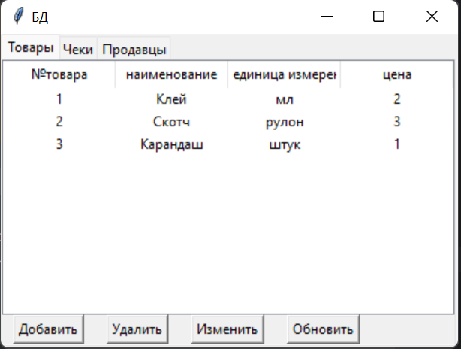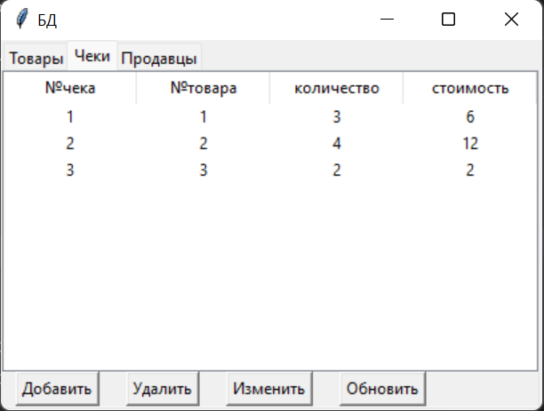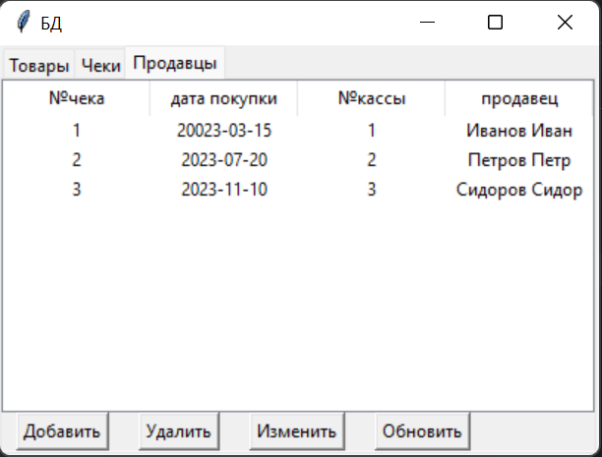

**Добавление:**

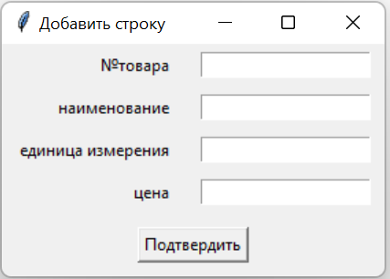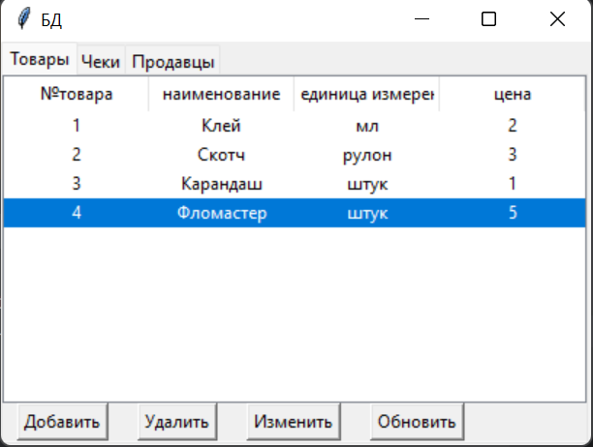



**Удаление:**

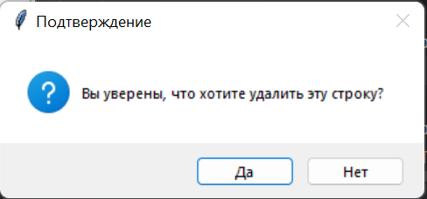

**Изменение:**

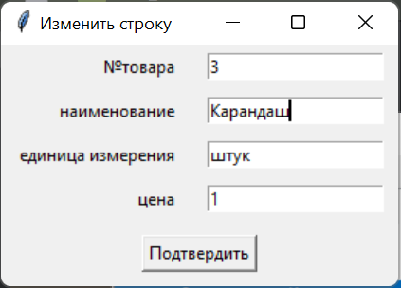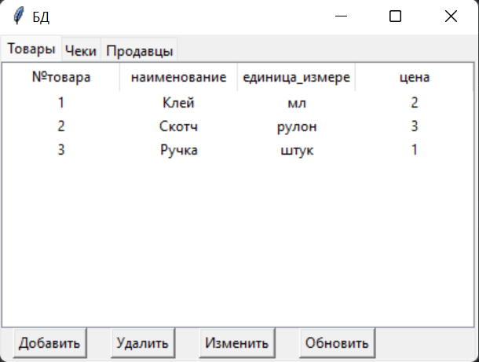

**Поиск:**

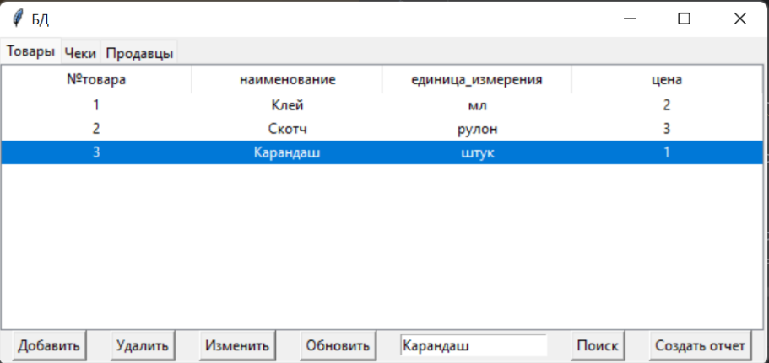

**Создание отчета:**

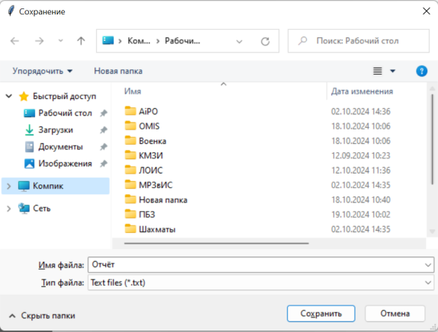 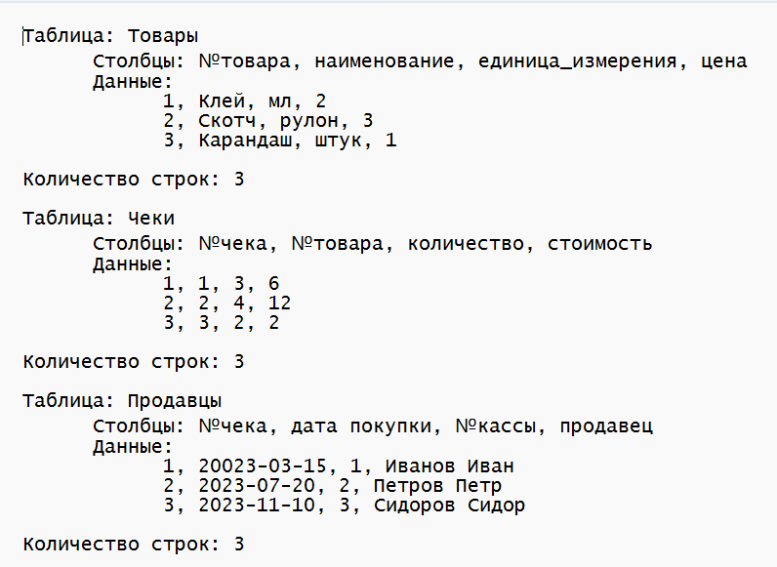

**Реляционная модель БД:**

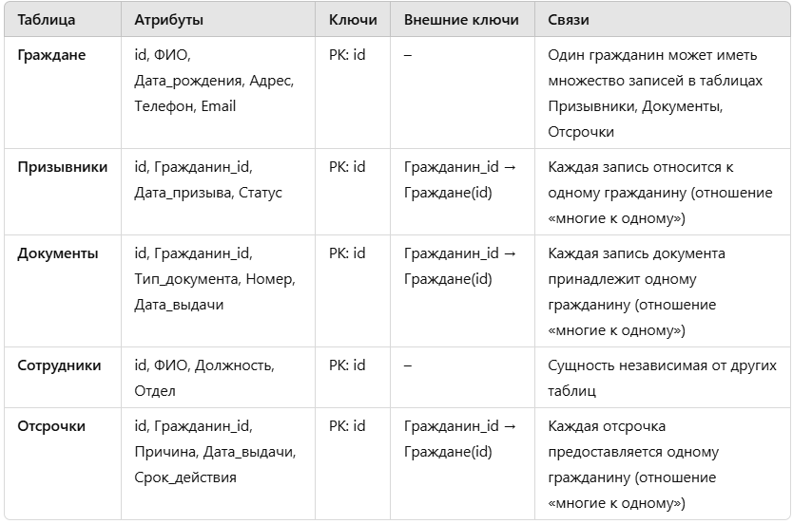

**Таблица связей:**

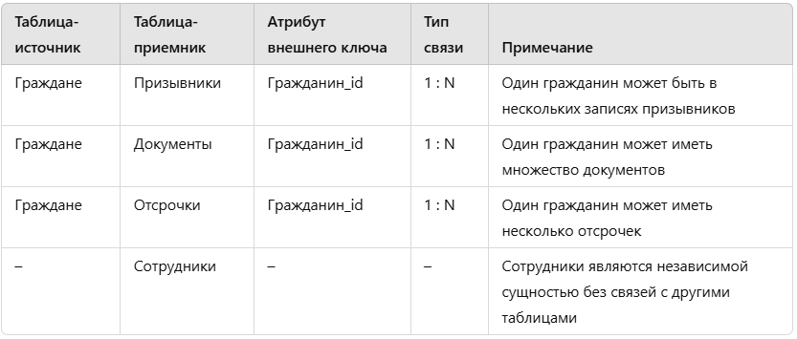

Эта таблица показывает, что все связи идут от таблицы **Граждане** к таблицам **Призывники**, **Документы** и **Отсрочки** через внешний ключ Гражданин_id, что соответствует отношению "один ко многим". Таблица **Сотрудники** не имеет внешних ключей и является самостоятельной сущностью.

**Вывод**: в ходе лабораторной работы я создал приложение с графическим интерфейсом для управления базой данных.